TECHNICKÁ UNIVERZITA V LIBERCI
www.tul.cz ■
KUPNÍ SMLOUVA

(dle § 2079 a násl. zákona č. 89/2012 Sb., občanského zákoníku, v platném znění)
Smluvní strany:
- Technická univerzita v Liberci
Se sídlem v: Studentská 1402/2, 461 17 Liberec 1
IČ: 46747885
DIČ: CZ46747885
Bankovní spojení:
Účet číslo:
Zastoupena: doc. Ing. Petr Tůma, CSc., ředitel CXI
Osoba odpovědná za smluvní vztah:
Interní číslo smlouvy: 19/9615/142
(dále jen jako „kupující“)
a
- Název/Firma: TYNTECH s.r.o.
Se sídlem v: Lipníku nad Bečvou, Hranická 1413, 751 31
Zapsaná: v Obchodní rejstříku, vedeného KS v Ostravě, odd.C, vložka 45422 IČ: 27722961
DIČ: CZ27722961
Bankovní spojení:
Účet číslo:
Zastoupena:Pavlem Krutílkem
Plátce DPH: Ano
(dále jen jako „prodávající“)
mezi sebou v rámci veřejné zakázky „142_Ve_Univerzální nástrojařská frézka“ uzavírají následující kupní smlouvu (dále jen „smlouva“):

I.

Předmět smlouvy
- Předmětem této smlouvy je převod vlastnického práva k movité věci, a to Univerzální ná- strojářská frézka FNT 50/ 1 ks, viz příloha č.1 této smlouvy - viz také vlastní nabídka - popis předmětu (dále jen „předmět“).
- Prodávající touto smlouvou prodává a kupující touto smlouvou kupuje předmět a tento přijímá do svého vlastnictví za níže sjednanou kupní cenu. Kupující nabývá vlastnického práva k předmětu, jakmile jej převzal a podepsal listinu prokazující předání a převzetí předmětu (dále jen „protokol“).
- V případě rozporu mezi smluvními ujednáními a zadávací dokumentací, resp. nabídkou prodávajícího, které by mělo za následek znevýhodnění kupujícího nebo jakoukoliv újmu na jeho právech oproti zadávací dokumentaci, resp. nabídce prodávajícího, bude se obsah práv a povinností řídit vždy úpravou v zadávací dokumentaci, resp. nabídce prodávajícího.
- Prodávající závazně prohlašuje a svým podpisem stvrzuje, že je řádně seznámen s veškerým obsahem zadávací dokumentace.
TECHNICKÁ UNIVERZITA V LIBERCI | Studentská 1402/2 | 461 17 Liberec 1
tel.: +420 485 351 111 I jmeno.prijmeni@tul.cz I www.tul.cz | IČ: 467 47 885 | DIČ: CZ 467 47 885

TECHNICKÁ UNIVERZITA V LIBERCI
www.tul.cz ■

II.

Kupní cena a platební podmínky
- Kupní cena za předmět činí 1.342.282 Kč (slovy:
jedenmiliontřistačtyřicetdvatisícdvěstěosmdesátdva korun českých) bez DPH. DPH činí 281.879,22 Kč. Kupní cena s DPH činí 1.624.161,22 Kč. Kupní cena se sjednává jako pevná a neměnná. DPH bude účtována v souladu s účinnými právními předpisy. V případě, že prodávající není plátcem DPH, je uvedená cena cenou konečnou, ke které se nepřičítá platná sazba DPH.
- Kupní cena dále zahrnuje: dopravu do sídla kupujícího, instalaci stroje v místě plnění, včetně zprovoznění, odzkoušení všech funkcí a zaškolení obsluhy v rozsahu běžné údržby stroje, ovládacích prvků a zásad bezpečnosti práce, technickou dokumentaci, prohlášení o shodě, uživatelskou příručku v češtině, záruční servis.
- Platba kupní ceny dle této smlouvy bude kupujícím provedena na základě faktury vystavené prodávajícím. Faktura bude vystavena po řádném předání předmětu. Splatnost se sjednává na dvacet jedna (21) kalendářních dnů ode dne doručení faktury kupujícímu.
- Každá faktura bude doručena kupujícímu ve dvou stejnopisech tak, aby kupující byl schopen splnit svoji povinnost prokázat uznatelné výdaje vůči kontrolnímu orgánu. Faktura bude mít náležitosti účetního dokladu podle zákona č. 563/1991 Sb. ve znění pozdějších předpisů, náležitosti dle § 435 zákona č. 89/2012 Sb., občanského zákoníku, v platném znění (dále jen jako „OZ“), a pokud je prodávající plátce DPH náležitosti daňového dokladu podle zákona č. 235/2004 Sb., v platném znění. V případě, že faktura nebude mít odpovídající náležitosti nebo bude obsahovat chybné údaje, je kupující oprávněn ji vrátit ve lhůtě splatnosti zpět prodávajícímu k doplnění, aniž se tak dostane do prodlení se splatností. Lhůta splatnosti počíná běžet znovu od opětovného zaslání náležitě doplněného či opraveného dokladu.

III.

Termín plnění
Prodávající se zavazuje dodat předmět specifikovaný v článku Předmět smlouvy nejpozději do do 31. 12. 2019. Kupující nemá na opožděném plnění zájem, proto smluvní strany výslovně ujednávají, že nedodá-li prodávající předmět nejpozději v uvedeném termínu plnění, tato smlouva ve smyslu § 1980 občanského zákoníku zaniká.

IV.

Místo dodání, způsob předání
- Prodávající je povinen dodat předmět na adresu, na které dojde k předání a převzetí předmětu: Technická univerzita v Liberci, Budova L, Bendlova 1409/7, Liberec - přízemí budovy L, Liberec 1, 461 17
- S předáním předmětu je prodávající povinen kupujícímu předat také příslušnou technickou dokumentaci, návod k obsluze, případně další dokumenty a podklady nezbytné pro užívání předmětu.
- Prodávající sjedná s kupujícím konkrétní termín (datum a čas) převzetí předmětu s dostatečným předstihem, přičemž při sjednání tohoto termínu vyjde prodávající kupujícímu maximálně vstříc. Převzetí předmětu potvrdí prodávajícímu za kupujícího Osoba odpovědná za smluvní vztah (případně osoba touto osobou určená) v protokolu, který vyhotoví prodávající.
- Nebezpečí škody na předmětu přechází na kupujícího okamžikem podpisu protokolu (tj. převzetím).
TECHNICKÁ UNIVERZITA V LIBERCI | Studentská 1402/2 | 461 17 Liberec 1
tel.: +420 485 351 111 I jmeno.prijmeni@tul.cz I www.tul.cz | IČ: 467 47 885 | DIČ: CZ 467 47 885

TECHNICKÁ UNIVERZITA V LIBERCI
www.tul.cz ■

V.

Zajištění závazků prodávajícího a kupujícího
- V případě prodlení kupujícího s uhrazením řádně vystavené a doručené faktury je kupující povinen zaplatit prodávajícímu smluvní pokutu ve výši 0,05 % z částky uvedené na faktuře za každý započatý den prodlení.
- V případě prodlení prodávajícího s dodáním předmětu v termínu dle čl. III. této smlouvy je prodávající povinen zaplatit kupujícímu smluvní pokutu ve výši 0,5 % z kupní ceny bez DPH za předmět za každý započatý den prodlení.
- V případě, že prodávající nedodrží lhůtu pro odstranění vad sjednanou v této smlouvě, je povinen zaplatit kupujícímu smluvní pokutu ve výši ve výši 0,05 % z kupní ceny bez DPH za předmět za každý započatý den prodlení s odstraněním vady.
- Smluvní pokutou není dotčeno právo na náhradu škody a smluvní strany tímto vylučují použití § 2050 OZ.
- Kupující je oprávněn v případě neuhrazení smluvní pokuty prodávajícím, smluvní pokutu započíst vůči jakémukoli finančnímu plnění poskytovanému prodávajícímu a to i v rámci jiného obchodního případu.
- Oprávněnost nároku na smluvní pokutu není podmíněna žádnými formálními úkony. Zaplacení smluvní pokuty povinným nezbavuje povinného závazku splnit povinnosti dané mu touto smlouvou.
- Platba smluvní pokuty bude povinnou smluvní stranou provedena na základě penalizační faktury vystavené oprávněnou smluvní stranou. Splatnost se sjednává na dvacet jedna (21) kalendářních dnů ode dne doručení faktury povinné smluvní straně.
- Celková výše jednotlivých smluvních pokut dle tohoto článku smlouvy může maximálně dosahovat kupní ceny předmětu vč. DPH.

VI.

Záruka za jakost
- Předmět má vady, jestliže neodpovídá předmětu smlouvy, účelu jeho využití, případně pokud nemá vlastnosti výslovně stanovené touto smlouvou, technickými normami nebo výzvou/zadávací dokumentací k veřejné zakázce.
- Prodávající poskytuje kupujícímu záruku za jakost na předmět dle této smlouvy v délce trvání 24 měsíců. ode dne podpisu protokolu dle článku Místo dodání, způsob předání. Prodávající odpovídá za vady, které se na předmětu vyskytnou v záruční době. Záruční doba neběží po dobu, po kterou kupující nemohl předmět užívat pro vady, za které prodávající odpovídá.
- Kupující je povinen zjištěnou vadu písemně oznámit prodávajícímu (uplatnění reklamace) bez zbytečného odkladu. Za písemnou formu se považuje též odeslání emailu s oznámením vady na adresu: info@tyntech.cz. Prodávající je povinen v průběhu záruční doby na základě oznámení vady kupujícím bezplatně odstranit reklamované vady ve lhůtě a způsobem stanovenými níže.
- Kupující bude dle své úvahy uplatňovat svá případná práva z vad předmětu v souladu s §§ 2106 a 2107 s tím, že smluvní strany sjednávají, že volba práva náleží vždy kupujícímu.
- Lhůta pro odstranění vad v záruční době bude určena vždy dohodou smluvních stran, nesmí však být delší než třicet (30) kalendářních dnů.
- Odstranění vady nemá vliv na nárok kupujícího na smluvní pokutu a náhradu škody.
TECHNICKÁ UNIVERZITA V LIBERCI | Studentská 1402/2 | 461 17 Liberec 1
tel.: +420 485 351 111 I jmeno.prijmeni@tul.cz I www.tul.cz | IČ: 467 47 885 | DIČ: CZ 467 47 885

TECHNICKÁ UNIVERZITA V LIBERCI
www.tul.cz ■

VII.

Odpovědnost za škodu
- Smluvní strany odpovídají za škodu způsobenou porušením povinnosti vyplývající z této smlouvy s možností liberace dle § 2913 odst. 2 OZ. Za škodu se považuje též újma, která smluvní straně vznikla tím, že musela vynaložit náklady v důsledku porušení povinnosti druhé smluvní strany.

VIII.

Odstoupení od smlouvy
- Kterákoliv ze smluvních stran je oprávněna od této smlouvy odstoupit, poruší-li druhá smluvní strana podstatným způsobem své smluvní povinnosti.
Za podstatné porušení smlouvy se zejména považuje:
- prodlení prodávajícího s dodáním předmětu,
- zjištění, že technické parametry předmětu neodpovídají požadavkům stanoveným
smlouvou, technickými normami nebo výzvou/zadávací dokumentací k veřejné zakázce,
- neodstranění vady dle článku Záruka za jakost,
- prodlení kupujícího se zaplacením kupní ceny.
- Stanoví-li kupující prodávajícímu pro splnění jeho závazku náhradní (dodatečnou) lhůtu, vzniká kupujícímu právo odstoupit od smlouvy až po marném uplynutí této lhůty, to neplatí, jestliže prodávající v průběhu této lhůty prohlásí, že svůj závazek nesplní. V takovém případě může kupující odstoupit od smlouvy i před uplynutím lhůty dodatečného plnění, poté, co prohlášení prodávajícího obdržel.
- Smlouva zaniká dnem doručení oznámení o odstoupení od smlouvy druhé smluvní straně.
- Odstoupení od smlouvy se nedotýká nároku na náhradu škody vzniklé porušením smlouvy a nároku na zaplacení smluvní pokuty.

IX.

Závěrečná ujednání
- Smlouva odráží svobodný a vážný projev vůle smluvních stran. Smluvní strany prohlašují, že veškerá práva a povinnosti neupravená touto smlouvou, jakož i práva a povinnosti z této smlouvy vyplývající, budou řešit podle ustanovení OZ.
- Není-li obsahem této smlouvy ustanovení pro kupujícího výhodnější, platí pro tuto smlouvu podmínky (ve znění změn provedených zadavatelem na základě dotazů účastníků) výzvy/zadávací dokumentace k veřejné zakázce, které prodávající svou účastí v zadávacím řízení výslovně akceptoval.
- Prodávající je srozuměn a výslovně souhlasí s tím, že tato smlouva včetně všech jejích případných změn a dodatků a výše skutečně uhrazené ceny za plnění veřejné zakázky budou dle § 219 zákona č. 134/2016 Sb., o zadávání veřejných zakázek, uveřejněny na profilu zadavatele kupujícího, pokud nastanou zákonné důvody k tomuto uveřejnění.
- Pokud smlouva naplní podmínky pro uveřejnění v Registru smluv, bude uveřejněna kupujícím dle zákona č. 340/2015 Sb. (o registru smluv) v Registru smluv vedeném Ministerstvem vnitra ČR. Kupující se zavazuje o uveřejnění prodávajícího informovat.
- Prodávající i jeho případný poddodavatel jsou povinni spolupůsobit při výkonu finanční kontroly dle § 2 písm. e) zákona č. 320/2001 Sb., o finanční kontrole ve veřejné správě.
- Prodávající je povinen umožnit zástupcům poskytovatele dotace a případně dalším oprávněným osobám přístup i k těm částem smlouvy a souvisejících dokumentů, které podléhají
TECHNICKÁ UNIVERZITA V LIBERCI | Studentská 1402/2 | 461 17 Liberec 1
tel.: +420 485 351 111 I jmeno.prijmeni@tul.cz I www.tul.cz | IČ: 467 47 885 | DIČ: CZ 467 47 885

TECHNICKÁ UNIVERZITA V LIBERCI
www.tul.cz ■
ochraně podle zvláštních právních předpisů (např. jako obchodní tajemství, utajované skutečnosti) za předpokladu, že budou splněny požadavky kladené právními předpisy (např. zákon č. 255/2012 Sb., o kontrole (dále jen „kontrolní řád“), ve znění pozdějších předpisů).
- Práva a povinnosti vyplývající z této smlouvy přecházejí na případné právní nástupce smluvních stran. Převádět práva a povinnosti z této smlouvy lze jen po písemném souhlasu druhé smluvní strany.
- Smlouva je uzavřena elektronicky. Je-li uzavřena v listinné podobě, pak je vyhotovena ve 2 stejnopisech, které mají platnost a závaznost originálu, kdy každá smluvní strana obdrží po 1 vyhotovení.
- Změny a doplňky této smlouvy je možné provádět pouze formou písemných oboustranně odsouhlasených dodatků, podepsaných oběma smluvními stranami.
- Smlouva nabývá platnosti dnem oboustranného podpisu oprávněnými zástupci smluvních stran resp. dnem, kdy tuto smlouvu podepíše oprávněný zástupce té smluvní strany, která smlouvu podepisuje později. Smlouva nabývá účinnosti dnem uveřejnění v Registru smluv, bude-li v něm uveřejněna, jinak datem podpisu poslední smluvní strany.
- Všechna ustanovení smlouvy jsou oddělitelná, a pokud jakékoliv její ustanovení je anebo se stane neplatným či neúčinným, nebude tímto ovlivněna platnost či účinnost ostatních ustanovení, a smlouva bude posuzována jako by takové ustanovení nikdy neobsahovala.
- Veškeré spory mezi smluvními stranami vyplývající nebo související s ustanoveními této smlouvy budou řešeny vždy nejprve smírně vzájemnou dohodou. Nebude-li smírného řešení dosaženo v přiměřené době, bude mít kterákoliv ze smluvních stran právo předložit spornou záležitost k rozhodnutí místně příslušnému soudu. V souladu s § 89 a) zák. č. 99/1963 Sb., občanský soudní řád, ve znění pozdějších předpisů, se za místně příslušný soud k projednávání sporů z této smlouvy prohlašuje obecný soud kupujícího.
- Obě smluvní strany prohlašují, že si smlouvu pečlivě přečetly a na důkaz souhlasu s výše uvedenými ustanoveními připojují své podpisy:
Razítko a podpis prodávajícího
Razítko a podpis kupujícího

Pavel Krutílek
V Lipníku nad Bečvou dne 2.9.2019
doc. Ing. Petr Tůma, CSc., ředitel CXI
V Liberci dne 24.9.2019
TECHNICKÁ UNIVERZITA V LIBERCI | Studentská 1402/2 | 461 17 Liberec 1
tel.: +420 485 351 111 I jmeno.prijmeni@tul.cz I www.tul.cz | IČ: 467 47 885 | DIČ: CZ 467 47 885

TYNTECH s.r.o.
Hranická 1413
751 31 Lipník nad Bečvou
- univerzální produkční frézky, konvenční, PLC i CNC
- nástrojařské frézky, konvenční, PLC i CNC
- soustruhy konvenční, mechatronické i CNC
- vertikální obráběcí centra
- rovinné brusky ,brusky nakulato konvenční,PLC i CNC
- obrážečky vertikální konvenční i CNC
- CNC otočné stoly, děličky, rotační produkční systémy
- měřící sondy, odměřování, PLC i CNC systémy
- číslicové indikace HEIDENHAIN, EASSON
- polohovací, frézovací ,vrtací pLc systém POSITYN
Zadavatel:
Technická univerzita v Liberci
se sídlem Studentská 1402/2
461 17 Liberec I - Staré město
IČ: 46747885, DIČ: CZ46747885
Kontaktní osoba:
Příloha č. 1 kupní smlouvy
Název zakázky:  Int. Č. veřejné zakázky: | 142_Ve_Univerzální nástrojářská frézka  19/9615/142
Vlastní nabídka - popis předmětu č. 233/NVT/2019
2.9.2019

Univerzální nástrojařské frézky TYNTECH
typ FNT 50
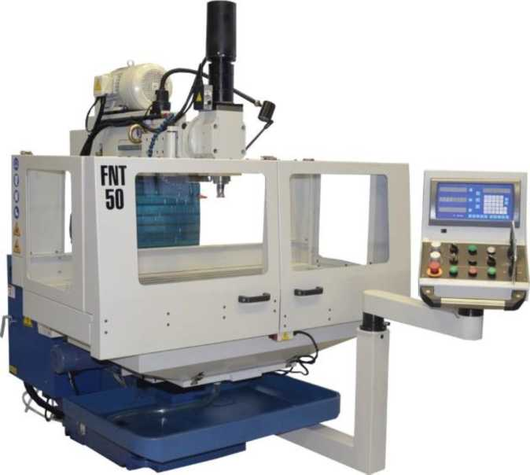
Nástrojařské frézka FNT 50, spodní zavěšení ovládacího panelu, číslicová indikace Heidenhain ND523 v osách X,Y,Z, pneumatické upínání nástroje, ilustrační zobrazení.
TYNTECH s.r.o.
Hranická 1413
Telefon: +420 588 110 333
Mobil: +420 775 420 630
Email: info@tyntech.cz
Web: www.tyntech.cz
Komerční banka a.s. Praha pobočka Přerov
Účet CZK: 107-2711650287/0100
Účet EUR: 107-2711760267/0100
IBAN: CZ50 0100 0001 0727 1176 0267 BIC (SWIFT): KOMBCZPPXXX
751 31 Lipník nad Bečvou
Společnost je zapsána v obchodním rejstříku, oddíl C, vložka 45422, vedeném Městským soudem v Ostravě

TYNTECH s.r.o.
Hranická 1413
751 31 Lipník nad Bečvou
univerzální produkční frézky, konvenční, PLC i CNC
nástrojařské frézky, konvenční, PLC i CNC
soustruhy konvenční, mechatronické i CNC
vertikální obráběcí centra
rovinné brusky ,brusky nakulato konvenční,PLC i CNC
obrážečky vertikální konvenční i CNC
CNC otočné stoly, děličky, rotační produkční systémy
měřící sondy, odměřování, PLC i CNC systémy
číslicové indikace HEIDENHAIN, EASSON
polohovací, frézovací ,vrtací pLc systém POSITYN
- Základní charakteristika :
Univerzální nástrojářská frézka 50 je určena pro všestranné použití při frézovacích a vrtacích operacích pro přesnou prototypovou, kusovou a malosériovou výrobu dílů. Konstrukce a funkční celky frézky vychází z osvědčené koncepce prověřené mnoha léty provozu u uživatelů, příčně výsuvný vřeteník s frézovací hlavou doplněný vertikálně pojízdnou konzolou nesoucí podélně pojízdný pracovní stůl.
Moderní podobu frézce mj. dodávají přesné kuličkovými šrouby v osách X, Y, broušené, tepelně zušlechtěné vodící plochy v osách X,Y prismatické, v ose Z ploché (FNT 32 prismatické), ochranné krytování vodících ploch, flexibilní kryt stolu proti třískám, centrální mazání vodicích ploch a pohybových šroubů, plynulé řízení rychlosti posuvů invertorem atp.
Moderní, rychlé, komfortní a intuitivní ovládání frézky pomocí joysticků X,Y a Z dokonale spolupracuje a využívá pracovní, odborný a smyslový potenciál obsluhy jak pro nástrojařské tak i pro produkční využití frézky.
Stroj je vybaven horizontálním vřetenem a vertikální frézovací hlavou natočitelnou ± 110° s ručně výsuvnou pinolou. Užitnou hodnotu frézek dále zvyšuje široký program volitelných opcí: odnímatelný úhlový stůl, pneumatické upínání nástroje, několik verzí číslicové indikace atp. Typickou vlastností těchto frézky jsou velmi nízké servisní nároky.
- Popis standardního provedení, služby:
- tuhá, stabilní, vyvážená, prověřená celolitinová konstrukce,
- konzolové provedení s podélně posuvným vertikálním stolem
- odnímatelný úhlový stůl
- příčně výsuvný vřeteník
- vertikální naklápěcí hlava +/- 110° s mechanicky výsuvnou pinolou 0100 mm
- mechanický posuvně-otočný odklápěč frézovací hlavy při užití horizontálního vřetene
- vřeteno ISO 40, DIN 2080
- pohon posuvů X,Y,Z invertorem YASKAWA (Japonsko)
- duální ovládání posuvů, manuálně ručními koly a směrovými josticky XY a Z,
- plynulé řízení rychlosti všech posuvů
- funkce a systémy frézky řízeny moderní kompaktní PLC jednotkou DELTA
- podpěrné rameno s ložiskem a dlouhým frézovacím trnem pro horizontální frézování
- pohon vřetene přes mechanickou 18° převodovku
- kinematika X, Y tvořena precizními kuličkovými šrouby
- elektromagnetické brzdy kuličkových šroubů X,Y pro fixaci neaktivních os
- broušené tepelně zušlechtěné prizmatické vedení osy X,Y
- broušené tepelně zušlechtěné ploché vedení osy Z (FNT 32 prismatické)
- protiplochy opatřeny kluznou hmotou pro eliminaci slip efektu
- ruční upínání nástroje upínací tyčí
- automatické centrální mazání vedení a kuličkových šroubů, stavitelný časový interval
- vnější chlazení nástroje kapalinou
- samostatná nádoba na chladící kapalinu s čerpadlem
- ovládací panel se spodním zavěšením a otočným ramenem
- kovový teleskopický kryt vodících ploch osy Z horní
- skládaný kryt osy Z spodní
- zvětšená záchytná vana na třísky a chladicí kapalinu
- flexibilní posuvné krytování pracovního stolu s bezpečnostním elektrickým zámkem
- odnímatelné bočnice
- LED osvětlení pracovního prostoru
- sada kotvících prvků
- sada nářadí pro obsluhu a údržbu
- návod k obsluze a údržbě stroje a číslicové indikace CZ, katalog ND CZ
- výchozí revize elektro CZ, protokol přesnosti CZ,
- CE osvědčení CZ
Telefon: +420 588 110 333
Mobil: +420 775 420 630
Email: info@tyntech.cz
Web: www.tyntech.cz
Komerční banka a.s. Praha pobočka Přerov
Účet CZK: 107-2711650287/0100
Účet EUR: 107-2711760267/0100
IBAN: CZ50 0100 0001 0727 1176 0267
BIC (SWIFT): KOMBCZPPXXX
TYNTECH
s.r.o.
Hranická
1413
751 31 Lipník nad Bečvou
Společnost je zapsána v obchodním rejstříku, oddíl C, vložka 45422, vedeném Městským soudem v Ostravě

TYNTECH s.r.o.
Hranická 1413
751 31 Lipník nad Bečvou
univerzální produkční frézky, konvenční, PLC i CNC
nástrojařské frézky, konvenční, PLC i CNC
soustruhy konvenční, mechatronické i CNC
vertikální obráběcí centra
rovinné brusky ,brusky nakulato konvenční,PLC i CNC obrážečky vertikální konvenční i CNC
CNC otočné stoly, děličky, rotační produkční systémy
měřící sondy, odměřování, PLC i CNC systémy
číslicové indikace HEIDENHAIN, EASSON
polohovací, frézovací ,vrtací pLc systém POSITYN
3.
echnické parametry standardního provedení
Model | FNT 50
Stůl
Upínací plocha stolu [mm] | 500x900
Upínací plocha stolu vertikální [mm] | 250x1120
Šířka T-drážek x rozteč x počet pracovní stůl [mm] | 14x63x7
Šířka T-drážek x rozteč x počet vertikální stůl [mm] | 14x63x3
Zatížení stolu max. [kg] | 360
Pojezdy
Osa X (Manual/Auto) [mm] | 600/585
Osa Y (Manual/Auto) [mm] | 480/450
Osa Z (Manual/Auto) [mm] | 370/350 Opce 380/400
Vertikální vřeteno
Výkon motoru [kW] | 3,75
Upínací kužel | ISO-40
Rozsah otáček/počet stupňů | 40-2000/18° Opce 60-3600/18° Opce 20-4000/18° plynule
Výsuv pinoly [mm] | 120
Naklápění vřetene | +/-110°
Čelo vřetene od stolu [mm] | 58-428
Osa vřetene od stojanu [mm] | 165-625
Horizontální vřeteno
Výkon motoru [kW] | 3,75
Upínací kužel | ISO-40
Rozsah otáček [ot/min] /počet stupňů | 40-2000/18°
Vzdálenost osy vřetene od stolu [mm] | 95-465 Opce 95-495
Posuvy
Osa X [mm/min] | 10-450
Osa Y [mm/min] | 10-450
Osa Z [mm/min] | 10-450
Rychloposuvy
Osa X [mm/min] | 1000
Osa Y [mm/min] | 1000
Osa Z [mm/min] | 800
Další údaje
Rozměry stroje [mm] | 1400*1450*1820
Hmotnost stroje [kg] | 1560
Telefon: +420 588 110 333
Mobil: +420 775 420 630
Email: info@tyntech.cz
Web: www.tyntech.cz
Komerční banka a.s. Praha pobočka Přerov
Účet CZK: 107-2711650287/0100
Účet EUR: 107-2711760267/0100
IBAN: CZ50 0100 0001 0727 1176 0267
BIC (SWIFT): KOMBCZPPXXX
TYNTECH
s.r.o.
Hranická
1413
751 31 Lipník nad Bečvou
Společnost je zapsána v obchodním rejstříku, oddíl C, vložka 45422, vedeném Městským soudem v Ostravě

TYNTECH s.r.o.
Hranická 1413
751 31 Lipník nad Bečvou
univerzální produkční frézky, konvenční, PLC i CNC
nástrojařské frézky, konvenční, PLC i CNC
soustruhy konvenční, mechatronické i CNC
vertikální obráběcí centra
rovinné brusky ,brusky nakulato konvenční,PLC i CNC
obrážečky vertikální konvenční i CNC
CNC otočné stoly, děličky, rotační produkční systémy
měřící sondy, odměřování, PLC i CNC systémy
číslicové indikace HEIDENHAIN, EASSON
polohovací, frézovací ,vrtací pLc systém POSITYN
Požadované technické parametry
Parametr | Požadavek zadavatele | Nabídka účastníka
Rozměr pracovního stolu alespoň: | 800 x 400 mm | 900x500
Zatížení stolu alespoň: | 350 kg | 360 kg
Min. počet upínacích drážek: | 7 | 7
Pracovní osa X:
- Minimální pracovní zdvih: | 550 mm | 600/585 mm (manual/auto)
- Rychlost posuvu:  plynulá reg. (maximum alespoň 400 mm/min.) | 400 mm/min. | 450 mm/min., plynulá regulace
- Rychloosuv: minimálně 800 mm/min. | 800 mm/min. | 1000 mm/min.
Pracovní osa Y:
- Minimální pracovní zdvih: | 450 mm | 480/450 mm (manual/auto)
- Rychlost posuvu:  plynulá reg. (maximum alespoň 400 mm/min.) | 400 mm/min. | 450 mm/min., plynulá regulace
- Rychloosuv: minimálně 800 mm/min. | 800 mm/min. | 1000 mm/min.
Pracovní osa Z:
- Minimální pracovní zdvih: | 350 mm | 370/350 mm (manual/auto)
- Rychlost posuvu:  plynulá reg. (maximum alespoň 400 mm/min.) | 400 mm/min. | 450 mm/min., plynulá regulace
- Rychloosuv: minimálně 800 mm/min. | 800 mm/min. | 800 mm/min.
Horizontální vřeteno
- Otáčky (plynulá regulace)  minimálně v rozsahu 40 až 2000 ot./min. | 40 až 2000 ot./ min | 40 až 2000 ot./ min
Vertikální vřeteno
- Otáčky (plynulá regulace)  minimálně v rozsahu 40 až 2000 ot./min. | 40 až 2000 ot./ min | 40 až 2000 ot./ min
- Možnost natočení: minimálně ±90° | ±90° | +/-110°
- Výsuv pinoly minimálně: | 100 mm | 120 mm
Rozlišení snímačů polohy: minimálně 5 pm | 5 pm | 5 pm
Upínání: | ISO 40 | ISO-40, DIN 2080
Elektrické připojení: | 3x 400 V, AC, 50 Hz | 3x 400 V, AC, 50 Hz
Minimální výkon: | 3 kW | 3,75 kW
Maximální hmotnost: | 2000 kg | 1560 kg
Maximální zástavbový rozměr (š x d x v): | 1500 x 1500 x 2000mm | 1400 x 1450 x 1820mm
Absolutní odměřování polohy ve všech osách s digitálním operátorským panelem: | ANO | Typ Heidenhain ND 523,  3 osy
Osvětlení a bezpečnostní kryt pracovního prostoru: | ANO | ANO
Pneumatické upínací nástroje: | ANO | ANO
Centrální mazání, chlazení nástroje: | ANO | ANO
Telefon: +420 588 110 333
Mobil: +420 775 420 630
Email: info@tyntech.cz
Web: www.tyntech.cz
Komerční banka a.s. Praha pobočka Přerov
Účet CZK: 107-2711650287/0100
Účet EUR: 107-2711760267/0100
IBAN: CZ50 0100 0001 0727 1176 0267
BIC (SWIFT): KOMBCZPPXXX
TYNTECH
s.r.o.
Hranická
1413
751 31 Lipník nad Bečvou
Společnost je zapsána v obchodním rejstříku, oddíl C, vložka 45422, vedeném Městským soudem v Ostravě

TYNTECH s.r.o.
Hranická 1413
751 31 Lipník nad Bečvou
univerzální produkční frézky, konvenční, PLC i CNC
nástrojařské frézky, konvenční, PLC i CNC
soustruhy konvenční, mechatronické i CNC
vertikální obráběcí centra
rovinné brusky ,brusky nakulato konvenční,PLC i CNC
obrážečky vertikální konvenční i CNC
CNC otočné stoly, děličky, rotační produkční systémy
měřící sondy, odměřování, PLC i CNC systémy
číslicové indikace HEIDENHAIN, EASSON
polohovací, frézovací ,vrtací pLc systém POSITYN
Příslušenství:
Parametr | Požadavek zadavatele | Nabídka účastníka
Sklopný stůl se 3ºvolnosti | ANO | Typ ST 3
Sada kompatibilních frézovacích krátkých trnů, vč. upínacích koncovek:  - ISO40x16x29, ISO40x22x37, ISO40x27x47, ISO40x32x60 | ANO | ANO
Kompatibilní vrtačkové sklíčidlo tříčelisťové - 13-B12 | ANO | ANO
Trn pro vrtačkové sklíčidlo  - B12x2 | ANO | ANO
Kleštinový trn se sadou kleštin ER32, vč. klíče | ANO | ANO
Kompatibilní upínací pouzdra:  - ISO40/Morse2, ISO40/Morse3, ISO40/Morse4 | ANO | ANO
Weldon upínače D10, D12, D14, D16, D18, D20 | ANO | ANO
Sada nástrojů  - Frézy (3 zuby) D3, D4, D5, D6, D8, D10  - Rovinné frézy D32 a D63 s břitovými destičkami, vč. kompatibilních upínačů  - Rohová stopková fréza D25 s břitovými destičkami, vč. kompatibilního upínače  - Závitníky M3, M4, M5, M6, M8, M10, M12, M14, M16 | ANO | ANO
Návod k obsluze a údržbě stroje v ČJ, prohlášení o shodě | ANO | ANO
Telefon: +420 588 110 333
Mobil: +420 775 420 630
Email: info@tyntech.cz
Web: www.tyntech.cz
Komerční banka a.s. Praha pobočka Přerov
Účet CZK: 107-2711650287/0100
Účet EUR: 107-2711760267/0100
IBAN: CZ50 0100 0001 0727 1176 0267
BIC (SWIFT): KOMBCZPPXXX
TYNTECH
s.r.o.
Hranická
1413
751 31 Lipník nad Bečvou
Společnost je zapsána v obchodním rejstříku, oddíl C, vložka 45422, vedeném Městským soudem v Ostravě

TYNTECH s.r.o.
Hranická 1413
751 31 Lipník nad Bečvou
univerzální produkční frézky, konvenční, PLC i CNC
nástrojařské frézky, konvenční, PLC i CNC
soustruhy konvenční, mechatronické i CNC
vertikální obráběcí centra
rovinné brusky ,brusky nakulato konvenční,PLC i CNC
obrážečky vertikální konvenční i CNC
CNC otočné stoly, děličky, rotační produkční systémy
měřící sondy, odměřování, PLC i CNC systémy
číslicové indikace HEIDENHAIN, EASSON
polohovací, frézovací ,vrtací pLc systém POSITYN
- Popis stroje a jeho provedení
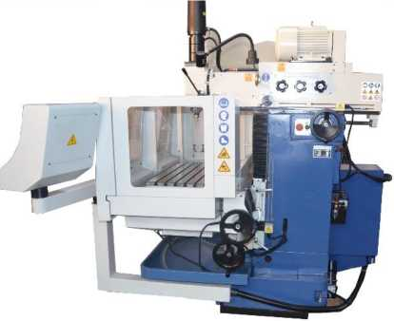
Robustní, mohutně dimenzovaná celolitinová konstrukce zaručuje optimální tuhost a stabilitu. Vychází z mnohaletých zkušeností a poznatků z provozu konzolových nástrojařských frézek s příčně výsuvným vřeteníkem. Tvoří osvědčenou , prověřenou vyváženou soustavu s výbornými mechanickými vlastnostmi potřebnými pro dlouhodobý přesný provoz.
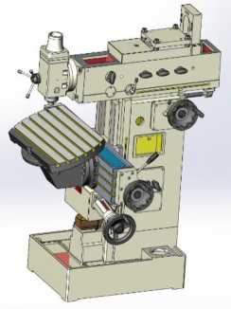
Nástrojařská frézka FNT 50 může být vybavena opcí mechanickým sklopně- otočným stolem, který umožňuje obrábět v polohách, pod úhly.
Frézovací hlava s vřetenem
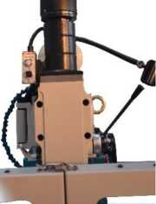
ISO 40, výsuvnou pinolou,automatickým pneumatickým upínáním,posuvně-otočným odklápěčem frézovací hlavy pro provoz s horizontálním vřetenem.
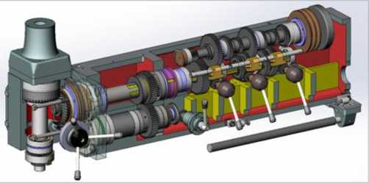
Mechanická převodovka pro pohon náhonové soustavy frézovací hlavy je soustředěna do litinové skříně vřeteníku. Ozubená kola a hřídele jsou přesně broušeny a tepelně zušlechtěny.
Řadící páky mají aretované polohy pro přesné a bezpečné řazení.
Telefon: +420 588 110 333
Mobil: +420 775 420 630
Email: info@tyntech.cz
Web: www.tyntech.cz
Komerční banka a.s. Praha pobočka Přerov
Účet CZK: 107-2711650287/0100
Účet EUR: 107-2711760267/0100
IBAN: CZ50 0100 0001 0727 1176 0267
BIC (SWIFT): KOMBCZPPXXX
TYNTECH
s.r.o.
Hranická
1413
751 31 Lipník nad Bečvou
Společnost je zapsána v obchodním rejstříku, oddíl C, vložka 45422, vedeném Městským soudem v Ostravě

TYNTECH s.r.o.
Hranická 1413
751 31 Lipník nad Bečvou
univerzální produkční frézky, konvenční, PLC i CNC
nástrojařské frézky, konvenční, PLC i CNC
soustruhy konvenční, mechatronické i CNC
vertikální obráběcí centra
rovinné brusky ,brusky nakulato konvenční,PLC i CNC obrážečky vertikální konvenční i CNC
CNC otočné stoly, děličky, rotační produkční systémy
měřící sondy, odměřování, PLC i CNC systémy
číslicové indikace HEIDENHAIN, EASSON
polohovací, frézovací ,vrtací pLc systém POSITYN
Elektrická skříň s
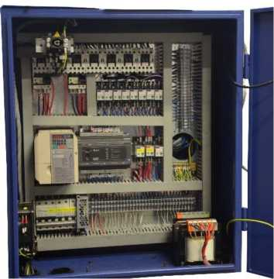
předepsaným krytím zvyšuje bezporuchovost uvnitř použitých prvků.
Ovládací funkce stroje jsou sdruženy a vykonávány prostřednictvím moderní samostatné PLC jednotky, která výrazně zvyšuje spolehlivost a redukuje servisní úkony.
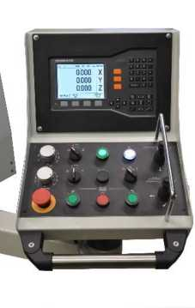
Moderní ovládací panel se směrovými joysticky pro ovládání posuvů os X,Y a
Z s integrováno u číslicovou indikací HEIDENHAIN ND 523 (opce)
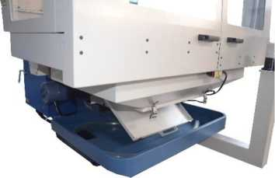
Pohyblivý rošt krytu stolu zajišťuje jednoduchý a snadný odvod třísek.
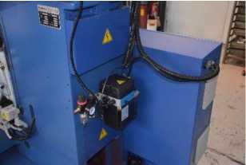
Automatická centrální mazací jednotka vodících ploch a kuličkových šroubů.
Telefon: +420 588 110 333
Mobil: +420 775 420 630
Email: info@tyntech.cz
Web: www.tyntech.cz
Komerční banka a.s. Praha pobočka Přerov
Účet CZK: 107-2711650287/0100
Účet EUR: 107-2711760267/0100
IBAN: CZ50 0100 0001 0727 1176 0267
BIC (SWIFT): KOMBCZPPXXX
TYNTECH
s.r.o.
Hranická
1413
751 31 Lipník nad Bečvou
Společnost je zapsána v obchodním rejstříku, oddíl C, vložka 45422, vedeném Městským soudem v Ostravě

TYNTECH s.r.o.
Hranická 1413
751 31 Lipník nad Bečvou
univerzální produkční frézky, konvenční, PLC i CNC
nástrojařské frézky, konvenční, PLC i CNC
soustruhy konvenční, mechatronické i CNC
vertikální obráběcí centra
rovinné brusky ,brusky nakulato konvenční,PLC i CNC
obrážečky vertikální konvenční i CNC
CNC otočné stoly, děličky, rotační produkční systémy
měřící sondy, odměřování, PLC i CNC systémy
číslicové indikace HEIDENHAIN, EASSON
polohovací, frézovací ,vrtací pLc systém POSITYN

Ovládací panel FNT 50 HEIDENHAIN s číslicovou indikaci ND 523
RYCHLOST POSUVU OSY Z
RYCHLOST POSUVU OS X,Y
ČÍSLICOVÁ INDIKACE HEIDENHAIN ND 523
VŘETENO STOP
RESET
VŘETENO VLEVO
VŘETENO VPRAVO
UVOLNĚNÍ BRZDY OSY Z
PROVOZ
JOYSTICK X,Y
UVOLNĚNÍ BRZDY X,Y
NOUZOVÉ ZASTAVENÍ
|v////d
CHLAZENÍ NÁSTROJE
RYCHLOPOSUV
JOYSTICK Z
WMM'
0000
0.000
0.000
X
Y z
Telefon: +420 588 110 333
Mobil: +420 775 420 630
Email: info@tyntech.cz
Web: www.tyntech.cz
Komerční banka a.s. Praha pobočka Přerov
Účet CZK: 107-2711650287/0100
Účet EUR: 107-2711760267/0100
IBAN: CZ50 0100 0001 0727 1176 0267
BIC (SWIFT): KOMBCZPPXXX
TYNTECH
s.r.o.
Hranická
1413
751 31 Lipník nad Bečvou
Společnost je zapsána v obchodním rejstříku, oddíl C, vložka 45422, vedeném Městským soudem v Ostravě
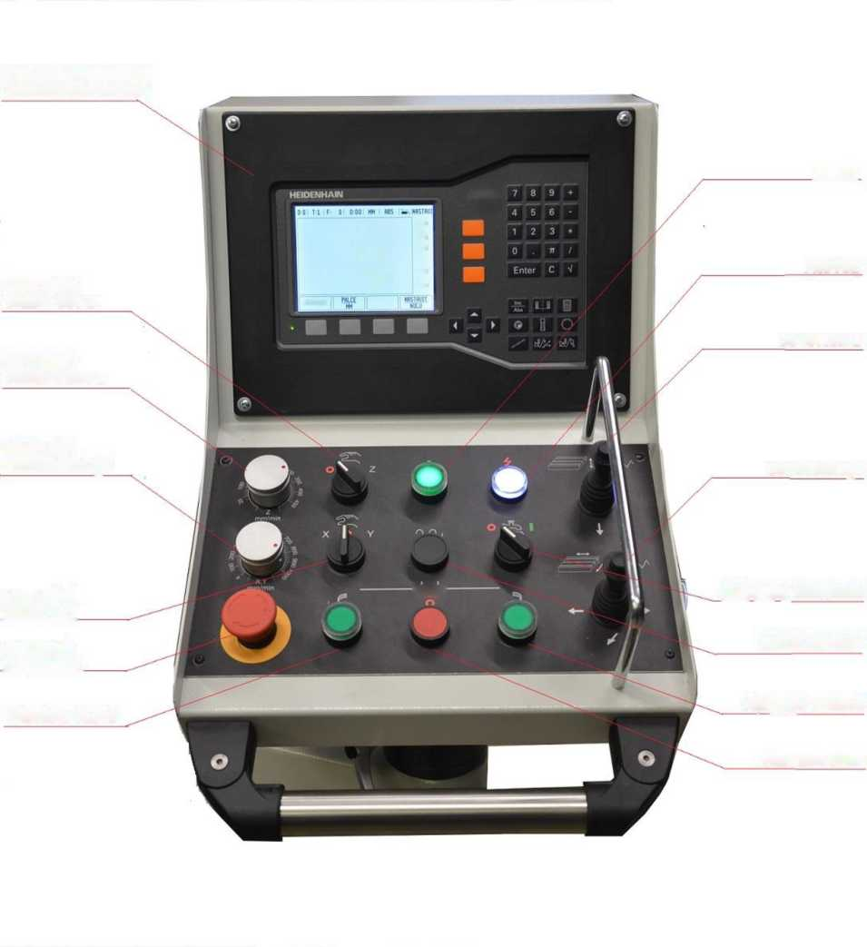

TYNTECH s.r.o.
Hranická 1413
751 31 Lipník nad Bečvou
univerzální produkční frézky, konvenční, PLC i CNC
nástrojařské frézky, konvenční, PLC i CNC
soustruhy konvenční, mechatronické i CNC
vertikální obráběcí centra
rovinné brusky ,brusky nakulato konvenční,PLC i CNC obrážečky vertikální konvenční i CNC
CNC otočné stoly, děličky, rotační produkční systémy
měřící sondy, odměřování, PLC i CNC systémy
číslicové indikace HEIDENHAIN, EASSON
polohovací, frézovací ,vrtací pLc systém POSITYN
Nabídková cena pro provedení frézky FNT 50 v Kč
Nabídková cena obsahuje veškeré náklady na plnění zakázky a je stanovena jako maximální a nepřekročitelná.
 | Položka
1 | Frézka FNT 50 s krytem stolu ve standardu - Kuličkový šroub osa X, Y standard
2 | Číslicová indikace Heidenhain ND 523
3 | Kuličkový šroub v ose Z
4 | Plynulý náhon vřetene rozsah 10-2000 ot./min.
5 | Pneumatické upínání nástroje (s upínací tyčí )
6 | Sklopně otočný stůl ST-3
7 | Kryt vřetene s bezpečnostním elektrickým blokováním
8 | Sada nářadí a nástrojů viz příloha č. 1
9 | Uvedení do provozu, oživení, zaškolení obsluhy a údržby
10 | Doprava do místa plnění
11 | Kupní cena za předmět plnění
Cena bez DPH
DPH
Cena s DPH

DODACÍ A OBCHODNÍ PODMÍNKY
viz Kupní smlouva
Pavel Krutílek jednatel
+420 775 420 630
Telefon: +420 588 110 333
Mobil: +420 775 420 630
Email: info@tyntech.cz
Web: www.tyntech.cz
Komerční banka a.s. Praha pobočka Přerov
Účet CZK: 107-2711650287/0100
Účet EUR: 107-2711760267/0100
IBAN: CZ50 0100 0001 0727 1176 0267
BIC (SWIFT): KOMBCZPPXXX
TYNTECH
s.r.o.
Hranická
1413
751 31 Lipník nad Bečvou
Společnost je zapsána v obchodním rejstříku, oddíl C, vložka 45422, vedeném Městským soudem v Ostravě

TYNTECH s.r.o.
Hranická 1413
751 31 Lipník nad Bečvou
univerzální produkční frézky, konvenční, PLC i CNC
nástrojařské frézky, konvenční, PLC i CNC
soustruhy konvenční, mechatronické i CNC
vertikální obráběcí centra
rovinné brusky ,brusky nakulato konvenční,PLC i CNC
obrážečky vertikální konvenční i CNC
CNC otočné stoly, děličky, rotační produkční systémy
měřící sondy, odměřování, PLC i CNC systémy
číslicové indikace HEIDENHAIN, EASSON
polohovací, frézovací ,vrtací pLc systém POSITYN
Příloha č.1 nabídky:
Příslušenství k univerzální nástrojářské frézce FNT 50 | Cena v Kč bez DPH
Sada kompatibilních frézovacích krátkých trnů, vč. upínacích koncovek:
ISO40x16x29, ISO40x22x37, ISO40x27x47, ISO40x32x60
Kompatibilní vrtačkové sklíčidlo tříčelisťové 13-B12
Trn pro vrtačkové sklíčidlo B12x2
Trn kleštinový ER32
Sada kleštin ER32
Klíč na matice kleštin ER32
Kompatibilní upínací pouzdra: ISO40/Morse2, ISO40/Morse3, ISO 40/Morse
Celkem
Sada nářadí a nástrojů
Sada 3 zubých TK fréz D3, D4, D5, D6, D8 a D10
Rovinné frézy D32 a D63 (2 ks)na ekonom. VBD (20 ks) včetně upínačů (2 ks)
Rohová stopková fréza D25 (1 ks) na VBD(10 ks) včetně upínače (1 ks)
Sada řezacích závitníků od M3 do M16 (M3,M4,M5,M6,M8,M10,M12,M14,M16)
Upínače Weldon od D10 do D20 (10,12,14,16,18,20)
Celkem
Celkem za příslušenství, nářadí a nástroje
Telefon: +420 588 110 333
Mobil: +420 775 420 630
Email: info@tyntech.cz
Web: www.tyntech.cz
Komerční banka a.s. Praha pobočka Přerov
Účet CZK: 107-2711650287/0100
Účet EUR: 107-2711760267/0100
IBAN: CZ50 0100 0001 0727 1176 0267
BIC (SWIFT): KOMBCZPPXXX
TYNTECH
s.r.o.
Hranická
1413
751 31 Lipník nad Bečvou
Společnost je zapsána v obchodním rejstříku, oddíl C, vložka 45422, vedeném Městským soudem v Ostravě

